# Министерство образования и науки Российской Федерации

## Федеральное государственное бюджетное образовательное учреждение высшего образования

## «Новосибирский государственный технический университет»

NSTU_Logo_blue

## Кафедра теоретической и прикладной информатики

### Лабораторная работа № 2 по дисциплине «Компьютерное моделирование»

|  |  |  |  |  |
| --- | --- | --- | --- | --- |
| сигма градиент синий1 | Факультет: | ПМИ |  |  |
| Группа: | ПМИ-62 |  |  |
| Студенты: | Ершов П.К., Мамонова Е.В., Цыденов З.Б. |  |  |
| Вариант: | 9 |  |  |
| Преподаватель: | Волкова В.М. |  |  |

Новосибирск

2019

1. **Цель работы**

Научиться моделировать значения равномерно распределённой случайной величины и проводить статистический анализ сгенерированных данных. Построить генератор, дающий для заданного вида генератора достаточно качественную псевдослучайную последовательность.

1. **Задание**

|  |  |  |  |
| --- | --- | --- | --- |
| Генератор | Непараметрический критерий | *Параметры теста № 2* | *Параметры теста № 3* |
|  | Критерий Смирнова | *K* = 20 | *r* = 2  *K* = 8 |

1. **Описание формата входного файла**

В файле data.txt находятся входные данные для всех тестов.

11 – коэффициент a

20 – коэффициент b

2 – коэффициент c

251 – число m, остатком от которого является псевдослучайное число

1 – текущее значение xn

1000 – максимальное количество чисел N в последовательности

1. **Ход работы**

**Тестирование последовательности псевдослучайных чисел, полученной генератором из варианта задания.**

**Тест № 1. Проверка перестановок (тест на случайность).**

Входные данные:

a = 11

b = 20

c = 2

m = 251

xn = 1

N = 1000

*α* = 0.05

Период последовательности: 1,0,138,175,149,2,69,75,188,214,243,15,54,109,156,158,222,212,45,174,170,141,94,18,70,138,53,191 23,47,176,169,104,39,197,19,175,5,31,209,12,192,171,179,161,96,43,94,239,212,209,134,150,150,201,60,115,153,47,57,247,143,34,26,163,150,164,118,144,27,55,222,119,184,118,145,39,61,144,112,71,230,15,91,51,127,33,214,47,173,133,86,22,218,107,90,144,126,239,63,178,244,226,189,221,189,158,186,31,80,221,171,193,78,180,206,247,163,23,146,109,10,163,99,54,63,106,133,45,32,223,42,126,8,52,47,190,86,188,202,99,194,237,193,6,69,25,90,165,127,114,182,31,130,68,220,58,230,52,33,22,2,25,49,175,132,49,218,146,56,127,96,217,174,28,194,246,50,60,120,213,77,169,212,80,92,129,172,100,79,225,106,116,92,181,43,161,39,112,3,167,109,124,25,30,198,18,25,100,34,187,87,112,156,246,23,238,209,60,15,208,200,76,194,148,129,225,234,146,107,237,151,4,68,38,133,142,192,52,6,200,91,123,238,214,120,45,69,165,13,

Длина периода: 250

**Для n = 40:**

Доверительный интервал: [10.802; 23.198]

Математическое ожидание числа перестановок, равное для случайной выборки числу 20, попадает в построенный доверительный интервал. Следовательно, тест считается успешно пройденным, то есть последовательность, создаваемая генератором, близка к случайной.

**Для n = 100:**

Доверительный интервал: [39.2; 58.8]

Математическое ожидание числа перестановок, равное для случайной выборки числу 50, попадает в построенный доверительный интервал. Следовательно, тест считается успешно пройденным, то есть последовательность, создаваемая генератором, близка к случайной.

|  |  |  |  |
| --- | --- | --- | --- |
| Тест | Результат | | Вывод |
| 2 | Значение вероятности = 0.05  Границы доверительных интервалов для n = 40  [ -0.0175 ; 0.118 ]  [ 0.007 ; 0.142 ]  [ -0.067 ; 0.068 ]  [ -0.018 ; 0.118 ]  [ -0.018 ; 0.118 ]  [ -0.018 ; 0.118 ]  [ -0.018 ; 0.118 ]  [ -0.043 ; 0.092 ]  [ -0.018 ; 0.118 ]  [ -0.018 ; 0.118 ]  [ -0.018 ; 0.118]  [ 0.007 ; 0.142]  [ -0.019 ; 0.118 ]  [ -0.043 ; 0.093 ]  [ -0.043 ; 0.093 ]  [ 0.032 ; 0.168 ]  [ -0.018 ; 0.118 ]  [ -0.018 ; 0.118 ]  [ 0.032 ; 0.168 ]  [ -0.043 ; 0.093 ] | Значение вероятности = 0.05  Границы доверительных интервалов для n = 100  [ -0.003 ; 0.083 ]  [ 0.037 ; 0.123 ]  [ 0.007 ; 0.093 ]  [ 0.027 ; 0.113 ]  [ 0.017 ; 0.103 ]  [ -0.013 ; 0.073 ]  [ 0.007 ; 0.093 ]  [ 0.017 ; 0.103 ]  [ 0.007 ; 0.093 ]  [ 0.017 ; 0.103 ]  [ 0.017 ; 0.103 ]  [ -0.003 ; 0.083 ]  [ -0.013 ; 0.073 ]  [ 0.017 ; 0.103 ]  [ -0.013 ; 0.073 ]  [ 0.017 ; 0.103 ]  [ -0.003 ; 0.083 ]  [ 0.017 ; 0.103 ]  [ 0.007 ; 0.093 ]  [ -0.023 ; 0.063 ] | Тест №2 пройден, так как значение вероятности содержится в каждом из доверительных интервалов. Следовательно, последовательность возможно равномерная. |
| 3 | *Тест №1* | | Тест №3 не пройден, так как тест №2 не пройден. Следовательно, последовательность не равномерная, но близка к случайной |
| Мат ожидание числа перестановок = 10  [ 4.617; 13.383 ]  Мат ожидание числа перестановок = 25  [ 20.070; 33.930 ]  Результат: Тест пройден успешно | Мат ожидание числа перестановок = 10  [ 6.617; 15.383 ]  Мат ожидание числа перестановок = 25  [ 20.070; 33.930 ]  Результат: Тест пройден успешно |
| *Тест №2* | |
| Значение вероятности = 0.125  Границы доверительных интервалов для n = 20  [ 0.705 ; 0.995 ]  [ 0.605 ; 0.895 ]  [ 0.855 ; 1.145 ]  [ 0.405 ; 0.695 ]  [ 0.805 ; 1.095 ]  [ 0.505 ; 0.795 ]  [ 0.955 ; 1.245 ]  [ 0.205 ; 0.495 ] | Значение вероятности = 0.125  Границы доверительных интервалов для n = 50  [ 0.228 ; 0.412 ]  [ 0.348 ; 0.532 ]  [ 0.048 ; 0.232 ]  [ 0.228 ; 0.412 ]  [ 0.208 ; 0.392 ]  [ 0.328 ; 0.512 ]  [ 0.108 ; 0.292 ]  [ 0.248 ; 0.432 ] |
| Результат:  Ошибка в тесте №2, при n=40. Выход за пределы интервала для 8 частот.  Частоты: [0.85, 0.75, 1.0, 0.55, 0.95, 0.65, 1.1, 0.35]  Ошибка в тесте №2, при n=100. Выход за пределы интервала для 6 частот.  Частоты: [0.32, 0.44, 0.32, 0.3, 0.42, 0.34] | |

*Тест №2*

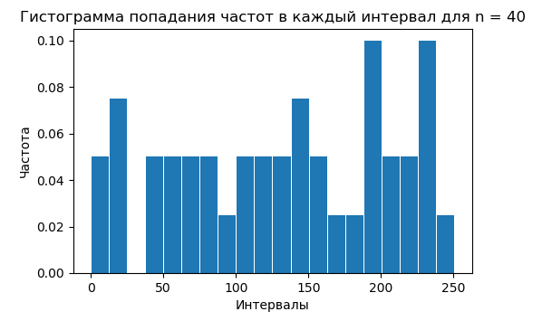

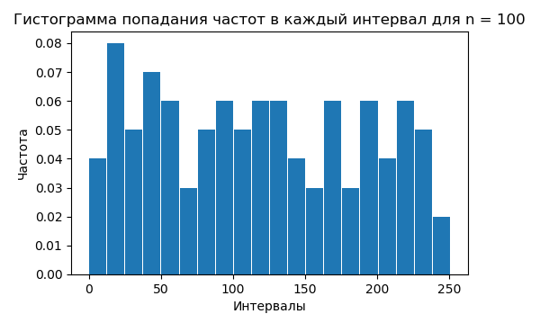

**Проверка гипотезы по критерию *χ*2**

Задаваемое *α* = 0.05

Значение статистики**: 23.685

Достигнутый уровень значимости: 0.05

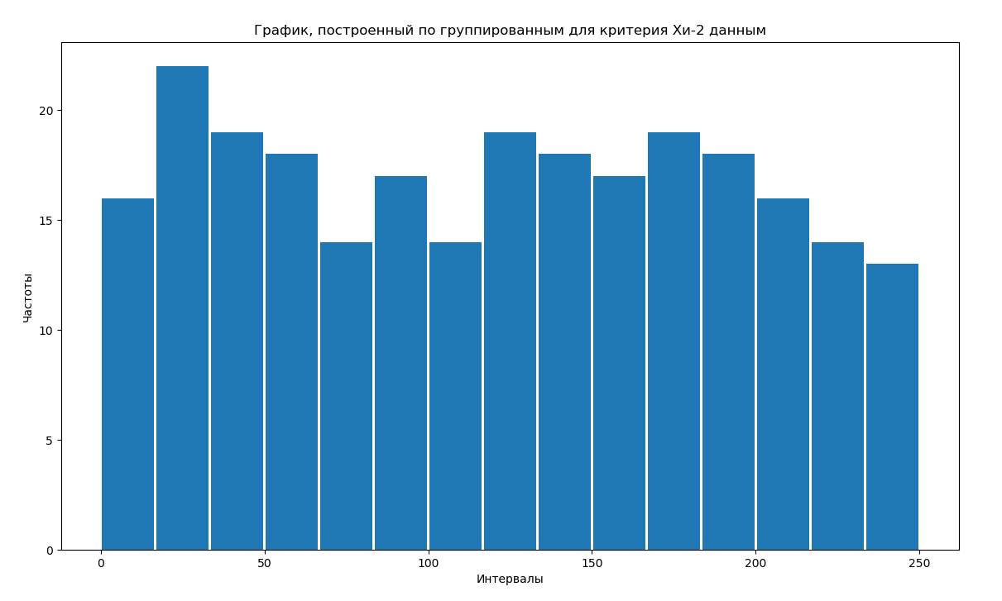

Вывод: Так как *P*{*S* > *S*\*} > *α*, где *α* – задаваемый уровень значимости, то проверяемая гипотеза не отвергается.

**Проверка гипотезы по критерию Смирнова**

Задаваемое *α* = 0.05

Значение статистики *S*\*: 2.193

Достигнутый уровень значимости: 0.334

Вывод: Так как *P*{*S* > *S*\*} > *α* гипотеза о согласии распределения сгенерированной последовательности с равномерным распределением не отвергается.

**Тестирование последовательности псевдослучайных чисел, полученной встроенным в язык python генератором.**

Входные данные:

m = 251

N = 1000

*α* = 0.05

Период последовательности: Период отсутствует.

Длина периода: 1000 (так как период отсутствует, его длина равна длине последовательности)

**Для n = 40:**

Доверительный интервал: [ 11.802; 24.198 ]

Математическое ожидание числа перестановок, равное для случайной выборки числу 20, попадает в построенный доверительный интервал. Следовательно, тест считается успешно пройденным, то есть последовательность, создаваемая генератором, близка к случайной.

**Для n = 100:**

Доверительный интервал: [ 38.200; 57.800 ]

Математическое ожидание числа перестановок, равное для случайной выборки числу 50, попадает в построенный доверительный интервал. Следовательно, тест считается успешно пройденным, то есть последовательность, создаваемая генератором, близка к случайной.

|  |  |  |  |
| --- | --- | --- | --- |
| Тест | Результат | | Вывод |
| 2 | Значение вероятности = 0.05  Границы доверительных интервалов для n = 40  [-0.043 ; 0.093 ]  [0.032 ; 0.168 ]  [-0.018 ; 0.118 ]  [-0.068 ; 0.068 ]  [-0.018 ; 0.118 ]  [-0.068 ; 0.068 ]  [-0.018 ; 0.118 ]  [-0.043 ; 0.093 ]  [0.007 ; 0.143 ]  [0.032 ; 0.168 ]  [0.057 ; 0.193 ]  [-0.043 ; 0.093 ]  [-0.068 ; 0.068 ]  [-0.043 ; 0.093 ]  [-0.043 ; 0.093 ]  [0.032 ; 0.168 ]  [0.032 ; 0.168 ]  [-0.043 ; 0.093 ]  [-0.018 ; 0.118 ]  [-0.018 ; 0.118 ]  Ошибка в тесте №2, при n=40. Выход за пределы интервала для 1 частот.  Частоты: [0.125] | Значение вероятности = 0.05  Границы доверительных интервалов для n = 100  [-0.023 ; 0.063 ]  [0.017 ; 0.103 ]  [-0.023 ; 0.063 ]  [0.027 ; 0.113 ]  [-0.013 ; 0.073 ]  [-0.013 ; 0.073 ]  [-0.013 ; 0.073 ]  [0.027 ; 0.113 ]  [0.007 ; 0.093 ]  [-0.013 ; 0.073 ]  [0.057 ; 0.143 ]  [-0.013 ; 0.073 ]  [0.067 ; 0.153 ]  [0.007 ; 0.093 ]  [-0.013 ; 0.073 ]  [0.007 ; 0.093 ]  [0.017 ; 0.103 ]  [-0.003 ; 0.083 ]  [-0.003 ; 0.083 ]  [0.037 ; 0.123 ]  Ошибка в тесте №2, при n=100. Выход за пределы интервала для 2 частот.  Частоты: [0.1, 0.11] | Тест №2 не пройден, так как значение вероятности выходит за пределы доверительных интервалов. Следовательно, последовательность не равномерная. |
| 3 | *Тест №1* | | Тест №3 не пройден, так как тест №2 не пройден. Следовательно, последовательность не равномерная, но близка к случайной. |
| Мат ожидание числа перестановок = 10  [ 5.617 ( 10.0 ) 14.383 ]  Мат ожидание числа перестановок = 25  [ 15.070 ( 25.0 ) 28.930 ]  Результат: Тест пройден успешно | Мат ожидание числа перестановок = 10  [ 6.617 ( 10.0 ) 15.383 ]  Мат ожидание числа перестановок = 25  [ 21.070 ( 25.0 ) 34.930 ]  Результат: Тест пройден успешно |
| *Тест №2* | |
| Значение вероятности = 0.125  Границы доверительных интервалов для n = 20  [3.905 ; 4.195 ]  [3.755 ; 4.045 ]  [4.105 ; 4.395 ]  [3.555 ; 3.845 ]  [3.955 ; 4.245 ]  [3.705 ; 3.995 ]  [4.105 ; 4.395 ]  [2.955 ; 3.245 ] | Значение вероятности = 0.125  Границы доверительных интервалов для n = 50  [1.468 ; 1.652 ]  [1.548 ; 1.732 ]  [1.308 ; 1.492 ]  [1.208 ; 1.392 ]  [1.728 ; 1.912 ]  [1.528 ; 1.712 ]  [1.568 ; 1.752 ]  [1.388 ; 1.572 ] |
| Результат:  Ошибка в тесте №2, при n=40. Выход за пределы интервала для 8 частот.  Частоты: [4.05, 3.9, 4.25, 3.7, 4.1, 3.85, 4.25, 3.1]  Ошибка в тесте №2, при n=100. Выход за пределы интервала для 8 частот.  Частоты: [1.56, 1.64, 1.4, 1.3, 1.82, 1.62, 1.66, 1.48] | |

*Тест №2*

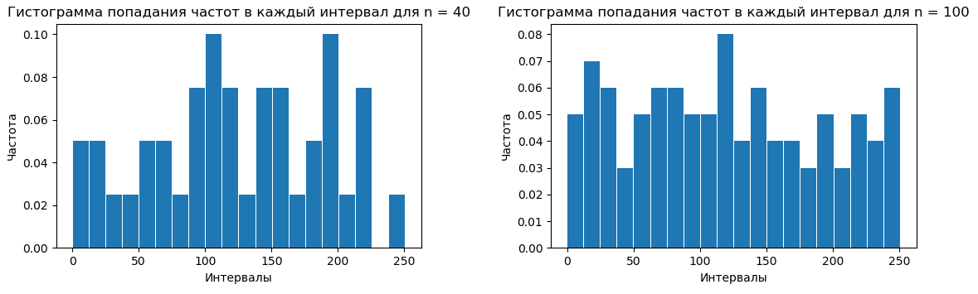

**Проверка гипотезы по критерию *χ*2**

Задаваемое *α* = 0.05

Значение статистики**: 5058.406

Достигнутый уровень значимости: 0.05

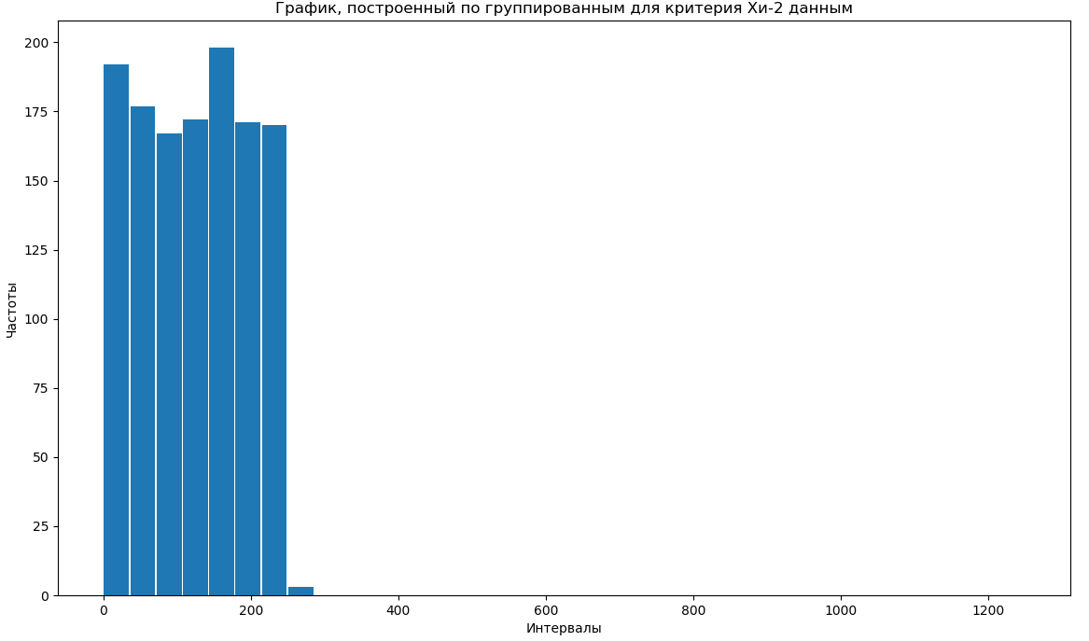

Вывод: Так как *P*{*S* > *S*\*} > *α*, где *α* – задаваемый уровень значимости, то проверяемая гипотеза не отвергается.

**Проверка гипотезы по критерию Смирнова**

Задаваемое *α* = 0.05

Значение статистики *S*\*: 2.568

Достигнутый уровень значимости: 0.277

Вывод: Так как *P*{*S* > *S*\*} > *α* гипотеза о согласии распределения сгенерированной последовательности с равномерным распределением не отвергается.

1. **Вывод**

В ходе работы было разработано программное средство, генерирующее последовательность псевдослучайных чисел и способное оценить качество полученной последовательности.

В ходе исследования последовательности псевдослучайных чисел, полученной разработанным генератором, было установлено, что:

1. Полученная последовательность, согласно результатам теста на случайность, близка к случайной.
2. Полученная последовательность, исходя их теста на равномерность, возможно, равномерна.
3. Исходя из результатов теста на случайность и равномерность, последовательность близка к случайной, но не является равномерной.
4. Гипотеза о согласии распределения последовательности с равномерным распределением не отвергается по критерию Xi^2.
5. Гипотеза о согласии распределения последовательности с равномерным распределением не отвергается по критерию Смирнова.

Резюмируя всё выше сказанное, сгенерированная последовательность достаточно качественная.

В ходе исследования последовательности псевдослучайных чисел, полученной встроенным в язык python генератором, было установлено, что:

1. Полученная последовательность, согласно результатам теста на случайность, близка к случайной.
2. Полученная последовательность, исходя их теста на равномерность, не равномерна.
3. Исходя из результатов теста на случайность и равномерность, последовательность близка к случайной, но не является равномерной.
4. Гипотеза о согласии распределения последовательности с равномерным распределением отвергается по критерию Xi^2.
5. Гипотеза о согласии распределения последовательности с равномерным распределением не отвергается по критерию Смирнова.
6. Период последовательности отсутствует, что означает, что числа последовательности уникальны.

Резюмируя всё выше сказанное, сгенерированная последовательность является более случайной и менее равномерной, чем последовательность, полученная разработанным генератором.